**Ejercicios básicos HTML/CSS**

1. **Corrige los errores que ven en la siguiente estructura HTML**

<DOCTYPE html>

    <html>

        <head>

            <meta charset="utf-8">

            <meta http-equiv="X-UA-Compatible" content="IE=edge">

            <meta name="viewport" content="width=device-width,initial-scale=1.0">

            <title>Mi primera web</title>

        </head>

        <body>

            <header></header>

            <main>

                <setion>

                    <h1>Crear un sitio web es divertido</h1>

                        <p>Lorem ipsum dolor sit amet, consectetur adipisicing elit. Molestiae quam optio nesciunt atque iure  animi dicta velit</p>

                        <p>Lorem ipsum dolor sit amet, consectetur adipisicing elit. Molestiae quam optio nesciunt atque iure  animi dicta velit</p>

                        <p>Lorem ipsum dolor sit amet, consectetur adipisicing elit. Molestiae quam optio nesciunt atque iure  animi dicta velit</p>

                </setion>

            </main>

            <footer></footer>

        </body>

    </html>

**2.A continuación** se te presenta un documento de texto plano para el que se te pide desarrollarlo en HTML con el orden de etiquetas correspondientes.

**Título principal que resume la idea general del escrito**

30 palabras de párrafo de bienvenida con texto lorem ipsum

Primera idea principal a desarrollar en el escrito.

30 palabras del párrafo que desarrolla la primera idea principal y que tiene varios subtemas a desarrollar a continuación.

Primer subtema a desarrollar de la primera idea principal.

30 palabras del párrafo que desarrolla el primer subtema de la primera idea principal.

Segundo subtema a desarrollar de la primera idea principal.

30 palabras del párrafo que desarrolla el segundo subtema de la primera idea principal.

Segunda idea principal a desarrollar en el escrito.

30 palabras del párrafo que desarrolla la segunda idea principal y que tiene varios subtemas a desarrollar a continuación.

Primer subtema a desarrollar de la segunda idea principal.

30 palabras del párrafo que desarrolla el primer subtema de la segunda idea principal.

Segundo subtema a desarrollar de la primera idea principal.

30 palabras del párrafo que desarrolla el segundo subtema de la segunda idea principal.

Conclusiones

Párrafo de 30 palabras con la síntesis de las ideas desarrolladas. Párrafo de 20 palabras de despedida.

**El resultado debe visualizarse como la imagen a continuación:**

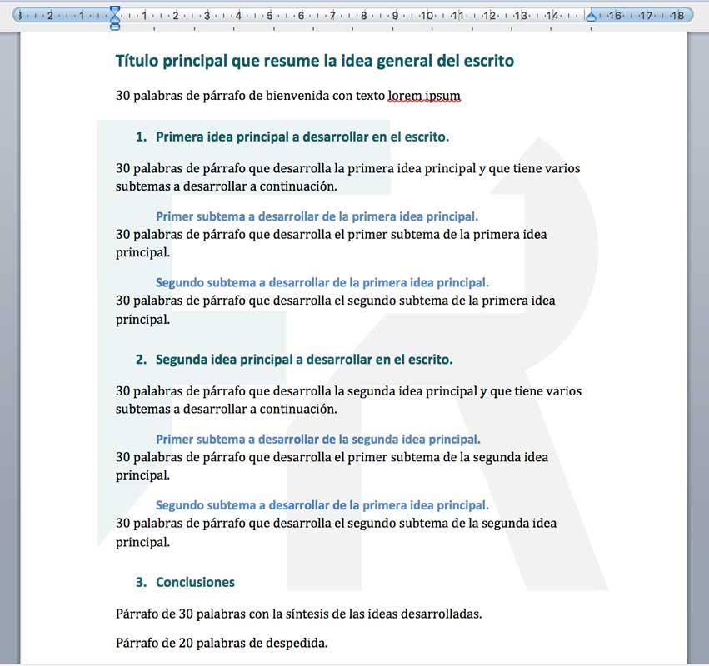

<DOCTYPE html>

    <html>

        <head>

            <meta charset="utf-8">

            <meta http-equiv="X-UA-Compatible" content="IE=edge">

            <meta name="viewport" content="width=device-width,initial-scale=1.0">

            <title>Mi primera web</title>

        </head>

        <body>

            <header></header>

            <main>

                <section id="titulo-principal">

                    <h1>Título principal que resume la idea general del escrito </h1>

                        <p>Lorem, ipsum dolor sit amet consectetur adipisicing elit. Qui id blanditiis accusantium facilis dolor, expedita facere tempore dignissimos aliquam tempora quaerat fugit officiis fuga maxime est debitis iste voluptatem nemo.</p>

                </section>

                <section id="subtitulo primero">

                    <h2>Primera idea principal a desarrollar en el escrito </h2>

                        <p>Lorem ipsum dolor sit amet consectetur adipisicing elit. Non possimus, fugiat error molestiae dignissimos sequi doloribus aliquid, iure incidunt doloremque hic esse sint debitis deserunt perspiciatis inventore consequuntur, recusandae quidem.</p>

                    <h3>Primer subtema a desarrollar en la primera idea principal</h3>

                         <p>Lorem ipsum dolor sit amet consectetur adipisicing elit. Non possimus, fugiat error molestiae dignissimos sequi doloribus aliquid, iure incidunt doloremque hic esse sint debitis deserunt perspiciatis inventore consequuntur, recusandae quidem.</p>

                    <h3>Segundo subtema a desarrollar en la primera idea principal</h3>

                         <p>Lorem ipsum dolor sit amet consectetur adipisicing elit. Non possimus, fugiat error molestiae dignissimos sequi doloribus aliquid, iure incidunt doloremque hic esse sint debitis deserunt perspiciatis inventore consequuntur, recusandae quidem.</p>

                </section>

                <section id="subtitulo segundo">

                    <h2>Segunda idea principal a desarrollar en el escrito </h2>

                        <p>Lorem ipsum dolor sit amet consectetur adipisicing elit. Non possimus, fugiat error molestiae dignissimos sequi doloribus aliquid, iure incidunt doloremque hic esse sint debitis deserunt perspiciatis inventore consequuntur, recusandae quidem.</p>

                    <h3>Primer subtema a desarrollar en la segunda idea principal</h3>

                         <p>Lorem ipsum dolor sit amet consectetur adipisicing elit. Non possimus, fugiat error molestiae dignissimos sequi doloribus aliquid, iure incidunt doloremque hic esse sint debitis deserunt perspiciatis inventore consequuntur, recusandae quidem.</p>

                    <h3>Segundo subtema a desarrollar en la segunda idea principal</h3>

                         <p>Lorem ipsum dolor sit amet consectetur adipisicing elit. Non possimus, fugiat error molestiae dignissimos sequi doloribus aliquid, iure incidunt doloremque hic esse sint debitis deserunt perspiciatis inventore consequuntur, recusandae quidem.</p>

                </section>

                <section id="subtitulo conclusiones">

                    <h2>Conclusiones </h2>

                        <p>Lorem ipsum dolor sit amet consectetur adipisicing elit. Recusandae illo reprehenderit adipisci voluptate quos odit, veritatis accusantium, repellat dicta magnam quisquam. Ipsa voluptatem optio suscipit similique eveniet rerum, fugiat praesentium!</p>

                </section>

                <section>

                    <p>Lorem ipsum, dolor sit amet consectetur adipisicing elit. Delectus ipsum exercitationem fugit. Obcaecati laudantium est molestias accusamus inventore consequatur tenetur!</p>

                </section>

            </main>

            <footer></footer>

        </body>

    </html>

**3-Realice** un formulario en el documento html que solicite los siguientes datos:

→Nombre

→Apellido

→Email

→Fecha de nacimiento

→Solicitar información de género

→Preguntar si está de acuerdo con políticas de seguridad

→Hacer un botón de enviar

Dicho formulario que tenga su respectiva dirección de destino (ficticia) y que sea de método post.

**Aplicando CSS al formulario:**

Aplicar fondo de color al formulario y al mismo un efecto de sombra al rededor (Al gusto)   
A los títulos de cada campo aplicarles un color de tipografía.

A cada campo de texto aplicar bordes al gusto.

**4.Disponen** dos páginas web, “inicio.html” y “contacto.html” y quieres crear un enlace en “inicio.html” dirigido a “contacto.html” con el texto "Datos de contacto". Escribe el código HTML necesario para crear ese enlace.

**5. Escribe el código HTML** mínimo necesario para enlazar una hoja de estilo externa.

**6.Escribe la regla CSS** (selector y propiedades) necesaria para que todos los elementos de una lista que tenga la clase “importante” y que se encuentre dentro de un contenedor <div> con la clase “destacado” aparezcan con el color rojo.

**6.Realizar una página web** con estilos css básicos que contenga:

3.El menú de navegación con fondo de color (al gusto), un logo (cualquiera) en el mismo, la tipografia tengan color blanco, y el subrayado lo eliminan.

Dichos enlaces que dirijan hacia las otras páginas o secciones.

Que al posicionar el mouse en los diferentes enlaces del menu se pinte su fondo de color negro.

2.El titulo de la pagina centrado en el documento y de color rojo.

3.Realizar al menos 3 secciones cada una con un fondo de color distinto, que contengan un subtitulo y un parrafo correspondiente.

Cada sección tendrá un border al estilo que deseen y con las medidas al gusto.  
4.Agregar una imagen a cada sección.

5.Atraer un video de youtube a su sitio web (en relación a la página que están realizando)

6.Crear mi pie de página básico con la siguiente información:

→Contacto.  
→Email.  
→Y su **Copyright**

**Dicho pie de página tenga un fondo de color al gusto.**